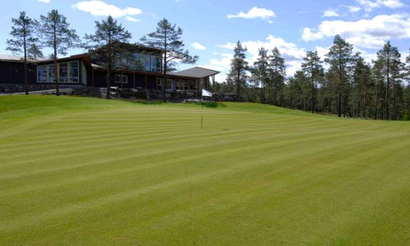

Liermoen friluftsområde!
Vi har igjen gleden av å invitere dere til åpen dag på Liermoen friluftsområde
Onsdag 30. mai 2018 kl 10.00 – 14.00

Program for dagen:
10.00 Oppmøte på Flerbrukshuset på Liermoen
10.00 – 10.30 Velkommen med kaffe og kringle
10.30 – 13.00 Etter eget ønske utforsker vi området på Liermoen, hvor det er mulig å gå natursti og prøve enkle golføvelser.
13.00 Lunsj med drikke
14.00 Avslutning

Ta på deg gode sko og passende klær.
Kan være lurt å ha med seg eget drikke/drikkeflaske.
Egenandel som inkluderer alt: kr 100,- (betales ved oppmøte)

Påmelding til ditt dagsenter/kontaktperson

(Dagsentrene melder på til Madeleine Krogsether tlf: 48 18 91 31
Epost: madeleine.krogsether@kongsvinger.kommune.no innen torsdag 24.mai)

